КАК ПОЛУЧИТЬ БЕСПЛАТНО ЮРИДИЧЕСКУЮ ПОМОЩЬ ЧЕРЕЗ ПОРТАЛ ВПРАВЕ.РФ?

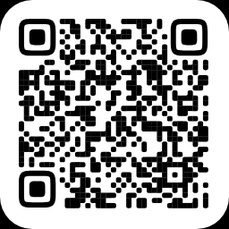
Пройдите по ссылке https://вправе.рф/ или отсканируйте QR-код
Выберите свой регион, в котором вы проживаете.
Вверху справа на странице портала зайдите в личный кабинет
Вход в личный кабинет осуществляется через портал Госуслуг.
После авторизации переходите к оформлению обращения за бесплатной юридической помощью.
Если вы относитесь к льготной категории, например, инвалид I группы или его законный представитель, то укажите это.
Выберите один из предложенных видов юридической помощи (консультирование, составление документов, представительство).
Укажите ваш вопрос юридического характера.
Загрузите имеющиеся документы по указанному вами вопросу.
Выберите желаемый формат общения с юристом (видео-, аудио-связь или очный прием).
Запишитесь на удобную для вас дату и время в ГКУ «Государственное юридическое бюро Кузбасса».
Юрист Госюрбюро Кузбасса выйдет на контакт в видео-, аудио-режиме, либо будет ожидать вас на прием в указанные вами дату и время.

ГДЕ В КУЗБАССЕ НАХОДИТСЯ ГОСЮРБЮРО?
650000, г. Кемерово, пр. Советский 56, кабинет № 232,
электронная почта: gosurburo42@dsznko.ru, телефон: 8 (3842) 55-82-52.

654005, г. Новокузнецк, пр. Металлургов, д. 44, кабинет № 415,
электронная почта: urburonkz@dsznko.ru, телефон: 8 (3843) 32-89-52.

